使用MEDICI进行器件仿真，可以使用log out.file=<FILENAME>记录所仿真电学特性数据。在实验中有时需要对这些数据进行处理，例如使用线性外推法计算阈值。

例如案例中得到亚阈值仿真图像为：
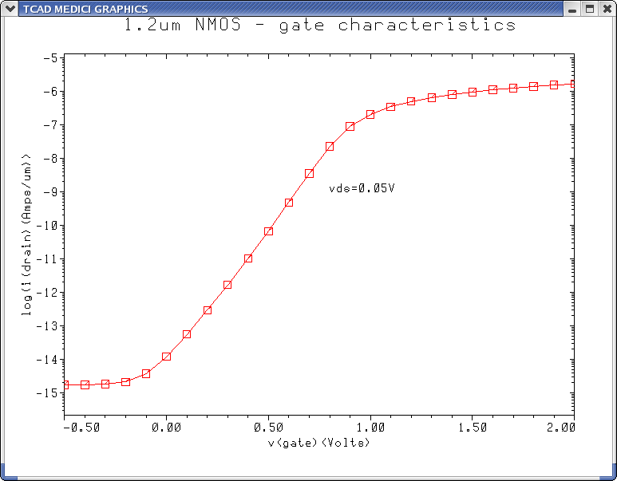

输出文件被保存到
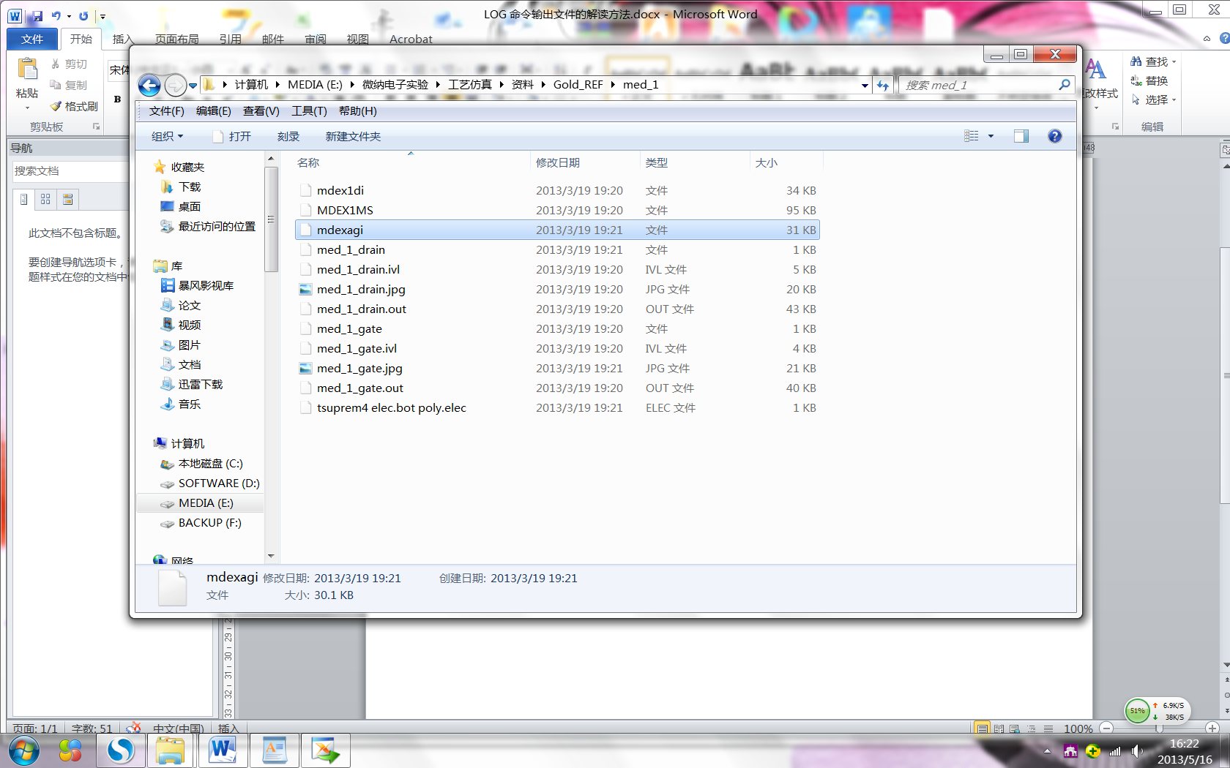

输出文件可以使用EXCEL处理。

首先使用EXCEL打开此文件
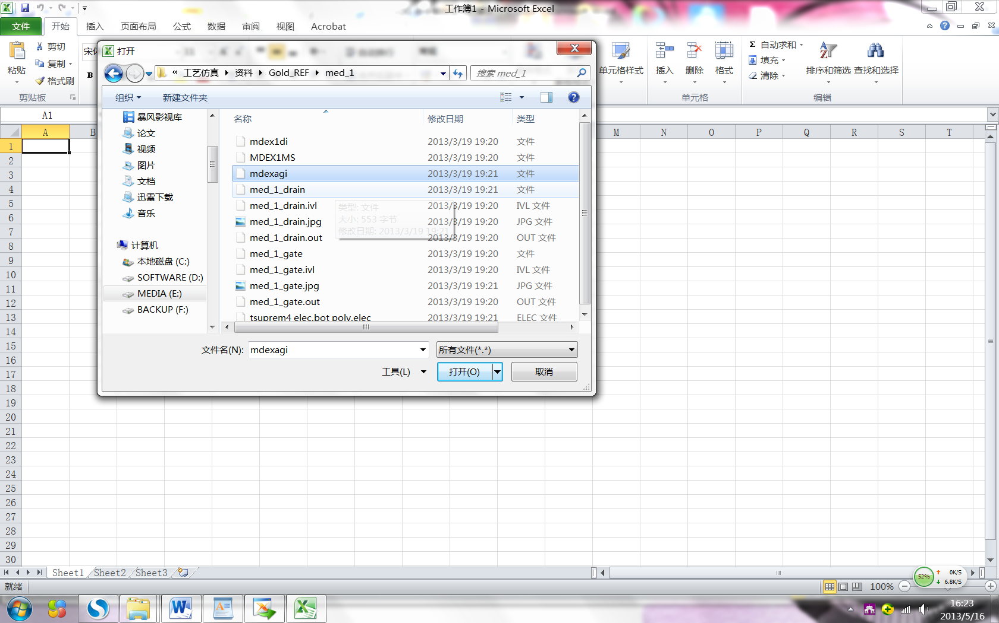

选择分隔符号
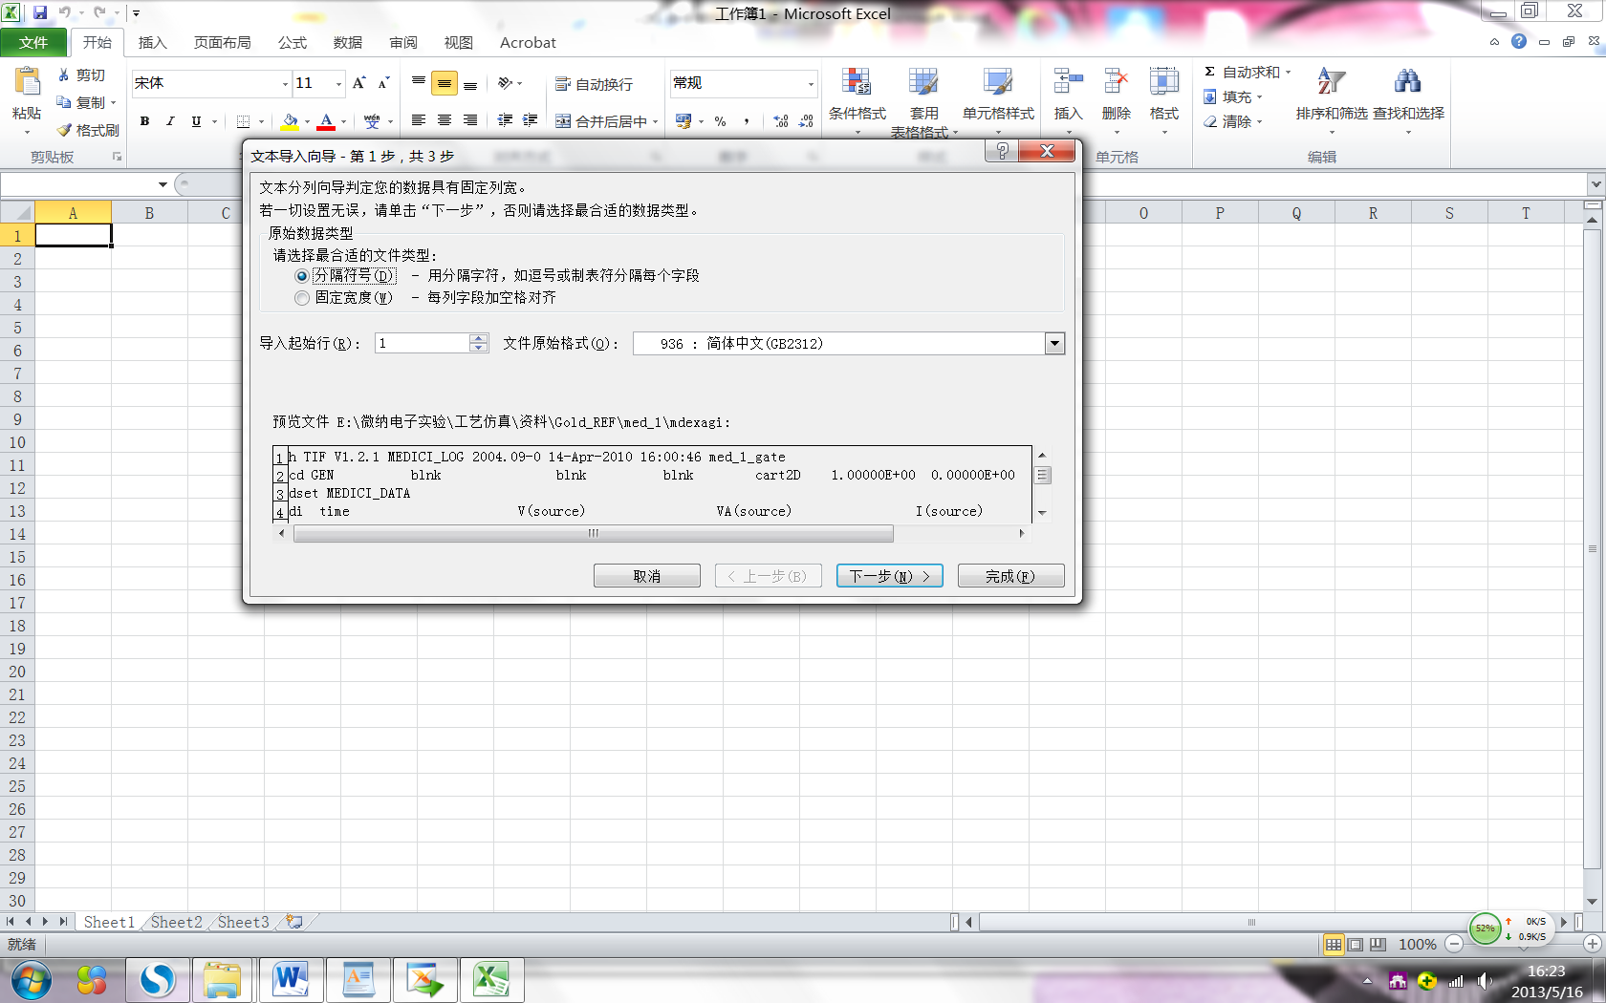

分隔符号选择空格
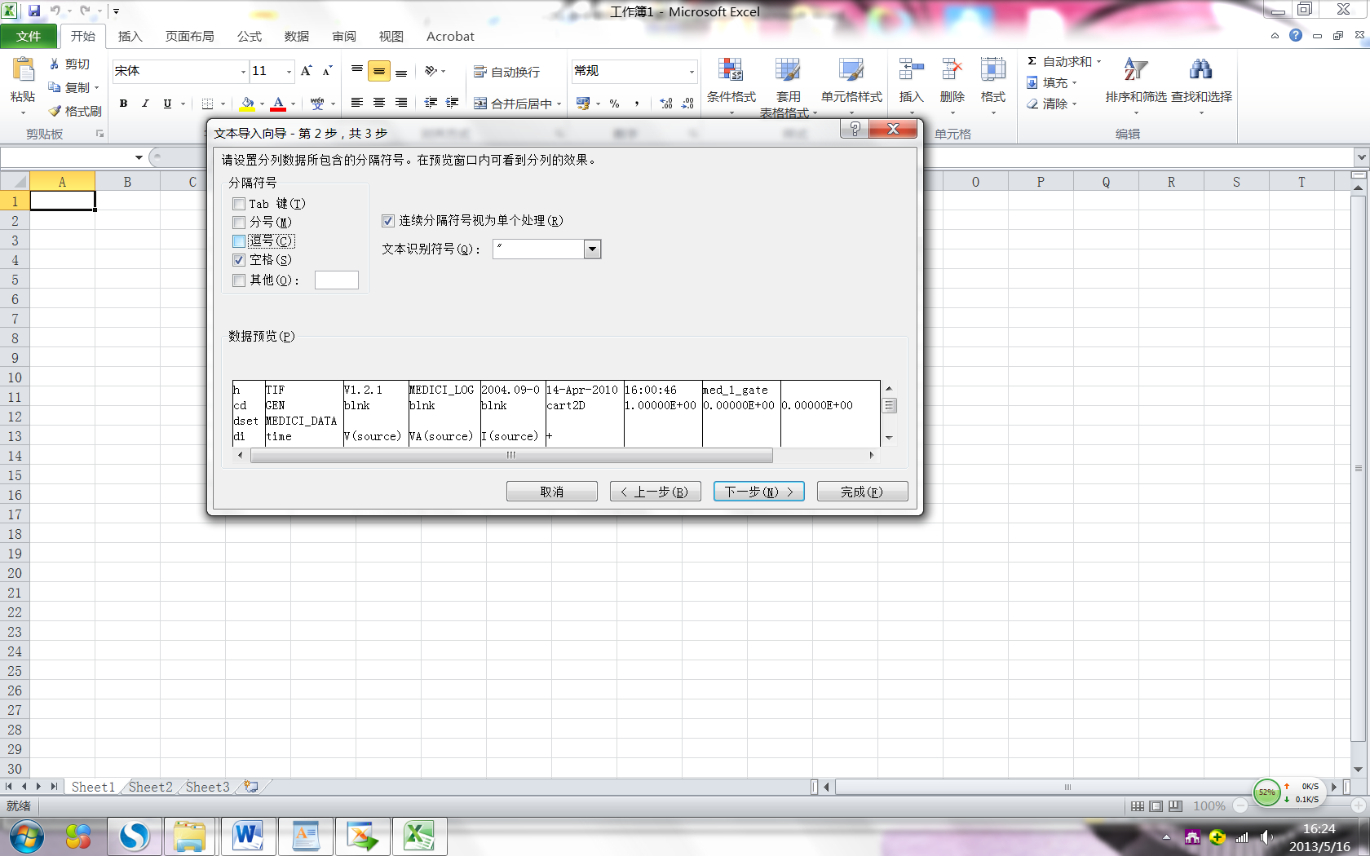

即可打开文件

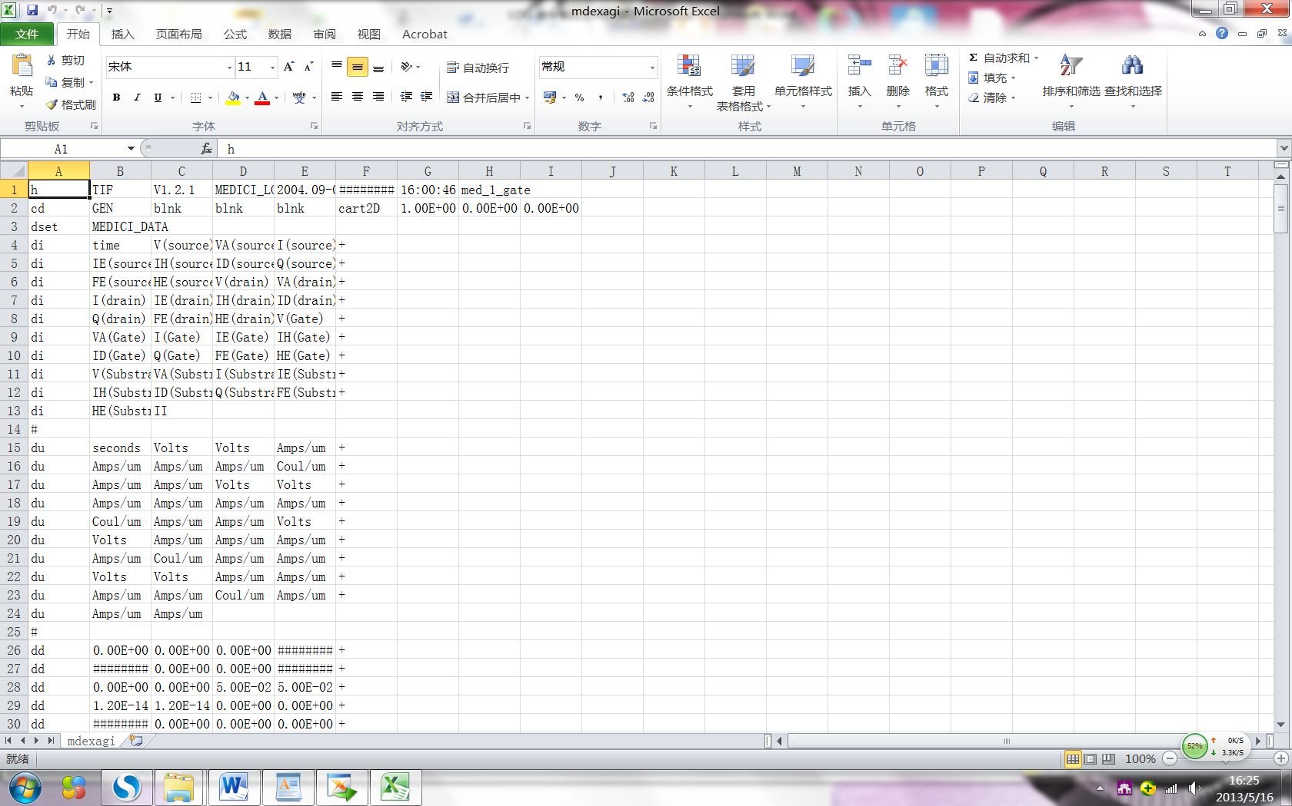

数据共分三个类别：名称，单位以及所对应数据。

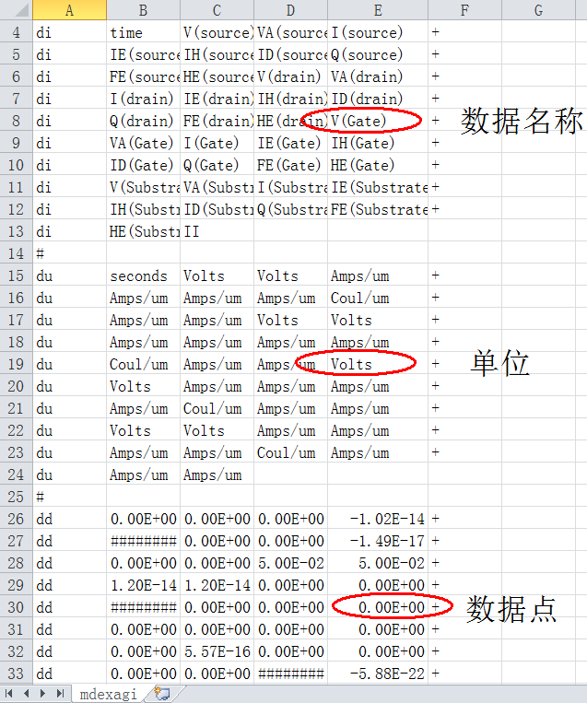

每个仿真点对应一组数据。第一个数据点有可能不是仿真数据中的点，而是初始化状态的数据，在计算时需要注意。

按照数据结构将对应点提取出来，即可进行计算。

